Körperberechnung

1. Quader:
Eingabe: Länge l, Breite b, Höhe h als Dezimalzahlen  Ausgabe: Oberfläche Ao, Volumen V, Diagonale d  Formeln: $\text{Ao}=2⋅(l⋅b+l⋅h+b⋅h)$  $V=l⋅b⋅h$  $d=\sqrt{l^{2}+b^{2}+h^{2}}$ | Screenshot:  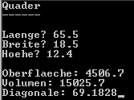

2. Pyramide mit quadratischer Grundfläche:
Eingabe: Grundkante a, Höhe h als Dezimalzahlen  Ausgabe: Oberfläche Ao, Volumen V  Formeln: $\text{Ao}=2⋅a⋅\text{hs}$, $\text{hs}=\sqrt{h^{2}+\frac{a^{2}}{4}}$  $V={a^{2}⋅h}/3$ | Screenshot:  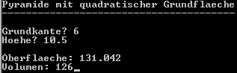

3. Kugel:
Eingabe: Radius r als Dezimalzahl  Ausgabe: Oberfläche Ao, Volumen V  Formeln: $\text{Ao}=4π⋅r^{2}$  $V=4{π⋅r^{3}}/3$ | Screenshot:  